**Приложение № 1**

**К приказу АО «УК «Кузбассразрезуголь»**

**от 24.11.2022 № 1099**

**ДОГОВОР ПОСТАВКИ**

**№ ________________**

**г. Кемерово «___» __________ 20__г.**

***Акционерное общество «Угольная компания «Кузбассразрезуголь»***, именуемое в дальнейшем **ПОКУПАТЕЛЬ,** в лице генерального директора Матвы Станислава Вячеславовича, действующего на основании Устава, с одной стороны,

и *(Полное наименование контрагента и его организационно правовой формы),* именуемое в дальнейшем **ПОСТАВЩИК**, в лице *(Ф.И.О., должность уполномоченного лица),* действующего на основании (*Доверенности/Устава)*, с другой стороны, и именуемые вместе Стороны, заключили настоящий договор о нижеследующем:

###### 1. Предмет договора

1.1. Поставщик обязуется передать в собственность Покупателя товар (продукцию, оборудование, материал и пр.), а Покупатель обязуется принять данный товар и уплатить за него обусловленную договором цену.

1.2. Подписывая настоящий Договор, Стороны соглашаются применять к их отношениям в рамках Договора Общие условия договора поставки (далее – Общие условия), утв. приказом генерального директора АО «УК «Кузбассразрезуголь» от «___» ______ _____ № ______, которые размещены на сайте в сети Интернет: <https://kru.ru/ru/>.

1.3. В случае внесения изменений в Общие условия Стороны могут подписать дополнительное соглашение к Договору, в котором указывают редакцию Общих условий, подлежащих применению к настоящему Договору, в противном случае, к отношениям Сторон в рамках Договора применяется редакция Общих условий, указанная в пункте 1.2 Договора.

1.4. Наименование, количество, ассортимент, производитель и цена товара, сроки (периоды) поставки,порядок и сроки оплаты товара, конкретные условия и порядок поставки товара указываются в Спецификациях (по форме, установленной Приложением № 1 к Общим условиям), согласовываемых Сторонами дополнительно и являющихся неотъемлемой частью настоящего Договора.

1.5. Условиями Спецификации может предусматриваться обязанность Поставщика по выполнению шефмонтажных/монтажных, пусконаладочных и/или иных видов работ. В указанном случае Поставщик выполняет данные работы, а Покупатель принимает и оплачивает такие работы в порядке, предусмотренном Общими условиями и условиями Спецификации. Перечень работ, их объем и содержание, предъявляемые к ним требования, сроки и иные условия выполнения работ устанавливаются в Общих условиях и Спецификации (иных приложениях к Договору).

1.6. Условия Спецификаций (иных приложений к Договору) дополняют положения Общих условий. При возникновении противоречий между Общими условиями и Спецификацией (иным приложением к Договору), применяются положения соответствующей Спецификации (приложения к Договору).

1.7. Поставщик гарантирует, что на момент передачи Покупателю (грузополучателю) Товар принадлежит Поставщику на праве собственности, является новым, не использован в употреблении, свободен от любых прав третьих лиц (не заложен, не продан, не находится под арестом, не является предметом спора и пр.). Иное может быть предусмотрено в спецификации.

**2. Прочие условия**

2.1. Общие условия являются приложением и неотъемлемой частью настоящего Договора.

2.2. Договор вступает в силу с момента подписания Сторонами и действует по «___» _________ 20__ г. (включительно), а в части неисполненных (ненадлежащим образом исполненных) обязательств – до полного их завершения.

**3. Юридические адреса и реквизиты Сторон:**

**3.1. ПОКУПАТЕЛЬ:** **АО «УК «Кузбассразрезуголь»**

ИНН: 4205049090 КПП: 420501001 ОГРН: 1034205040935

Юр./почт. адрес: 650054, г. Кемерово, Пионерский б-р, 4 «А»

Платежные реквизиты: Кемеровское отделение N 8615 ПАО Сбербанк г. Кемерово

р/с 40702810126020103048, к/с 30101810200000000612, БИК 043207612

Электронная почта: _______________________________

**3.2. ПОСТАВЩИК:** _____________________________________________________

**ИНН/КПП:**

ОКПО: , ОГРН

Юр. Адрес:; Электронная почта: _______________________________

Платежные реквизиты: р/с , к/с , БИК

|  |  |
| --- | --- |
| **От имени ПОСТАВЩИКА**  *(Должность уполномоченного лица)* | **От имени ПОКУПАТЕЛЯ**  Генеральный директор |
| *________________/(Ф.И.О.)* | ______________/*С.В. Матва* |

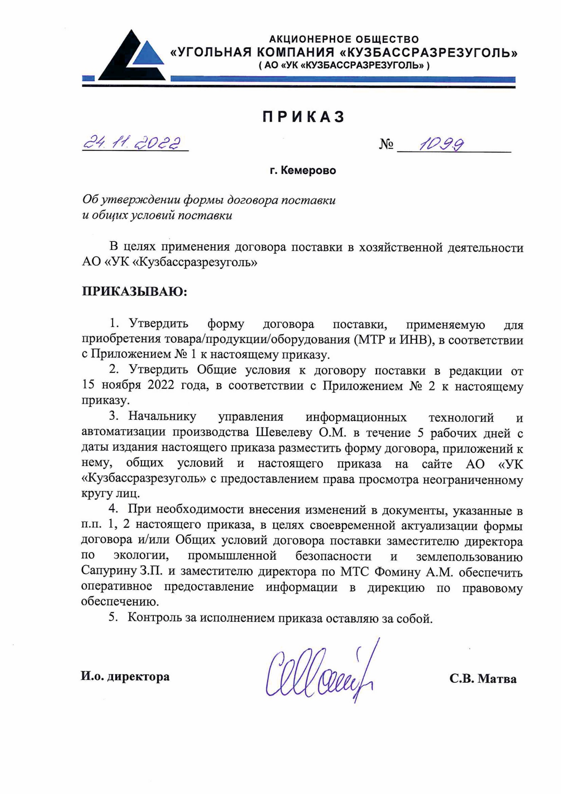

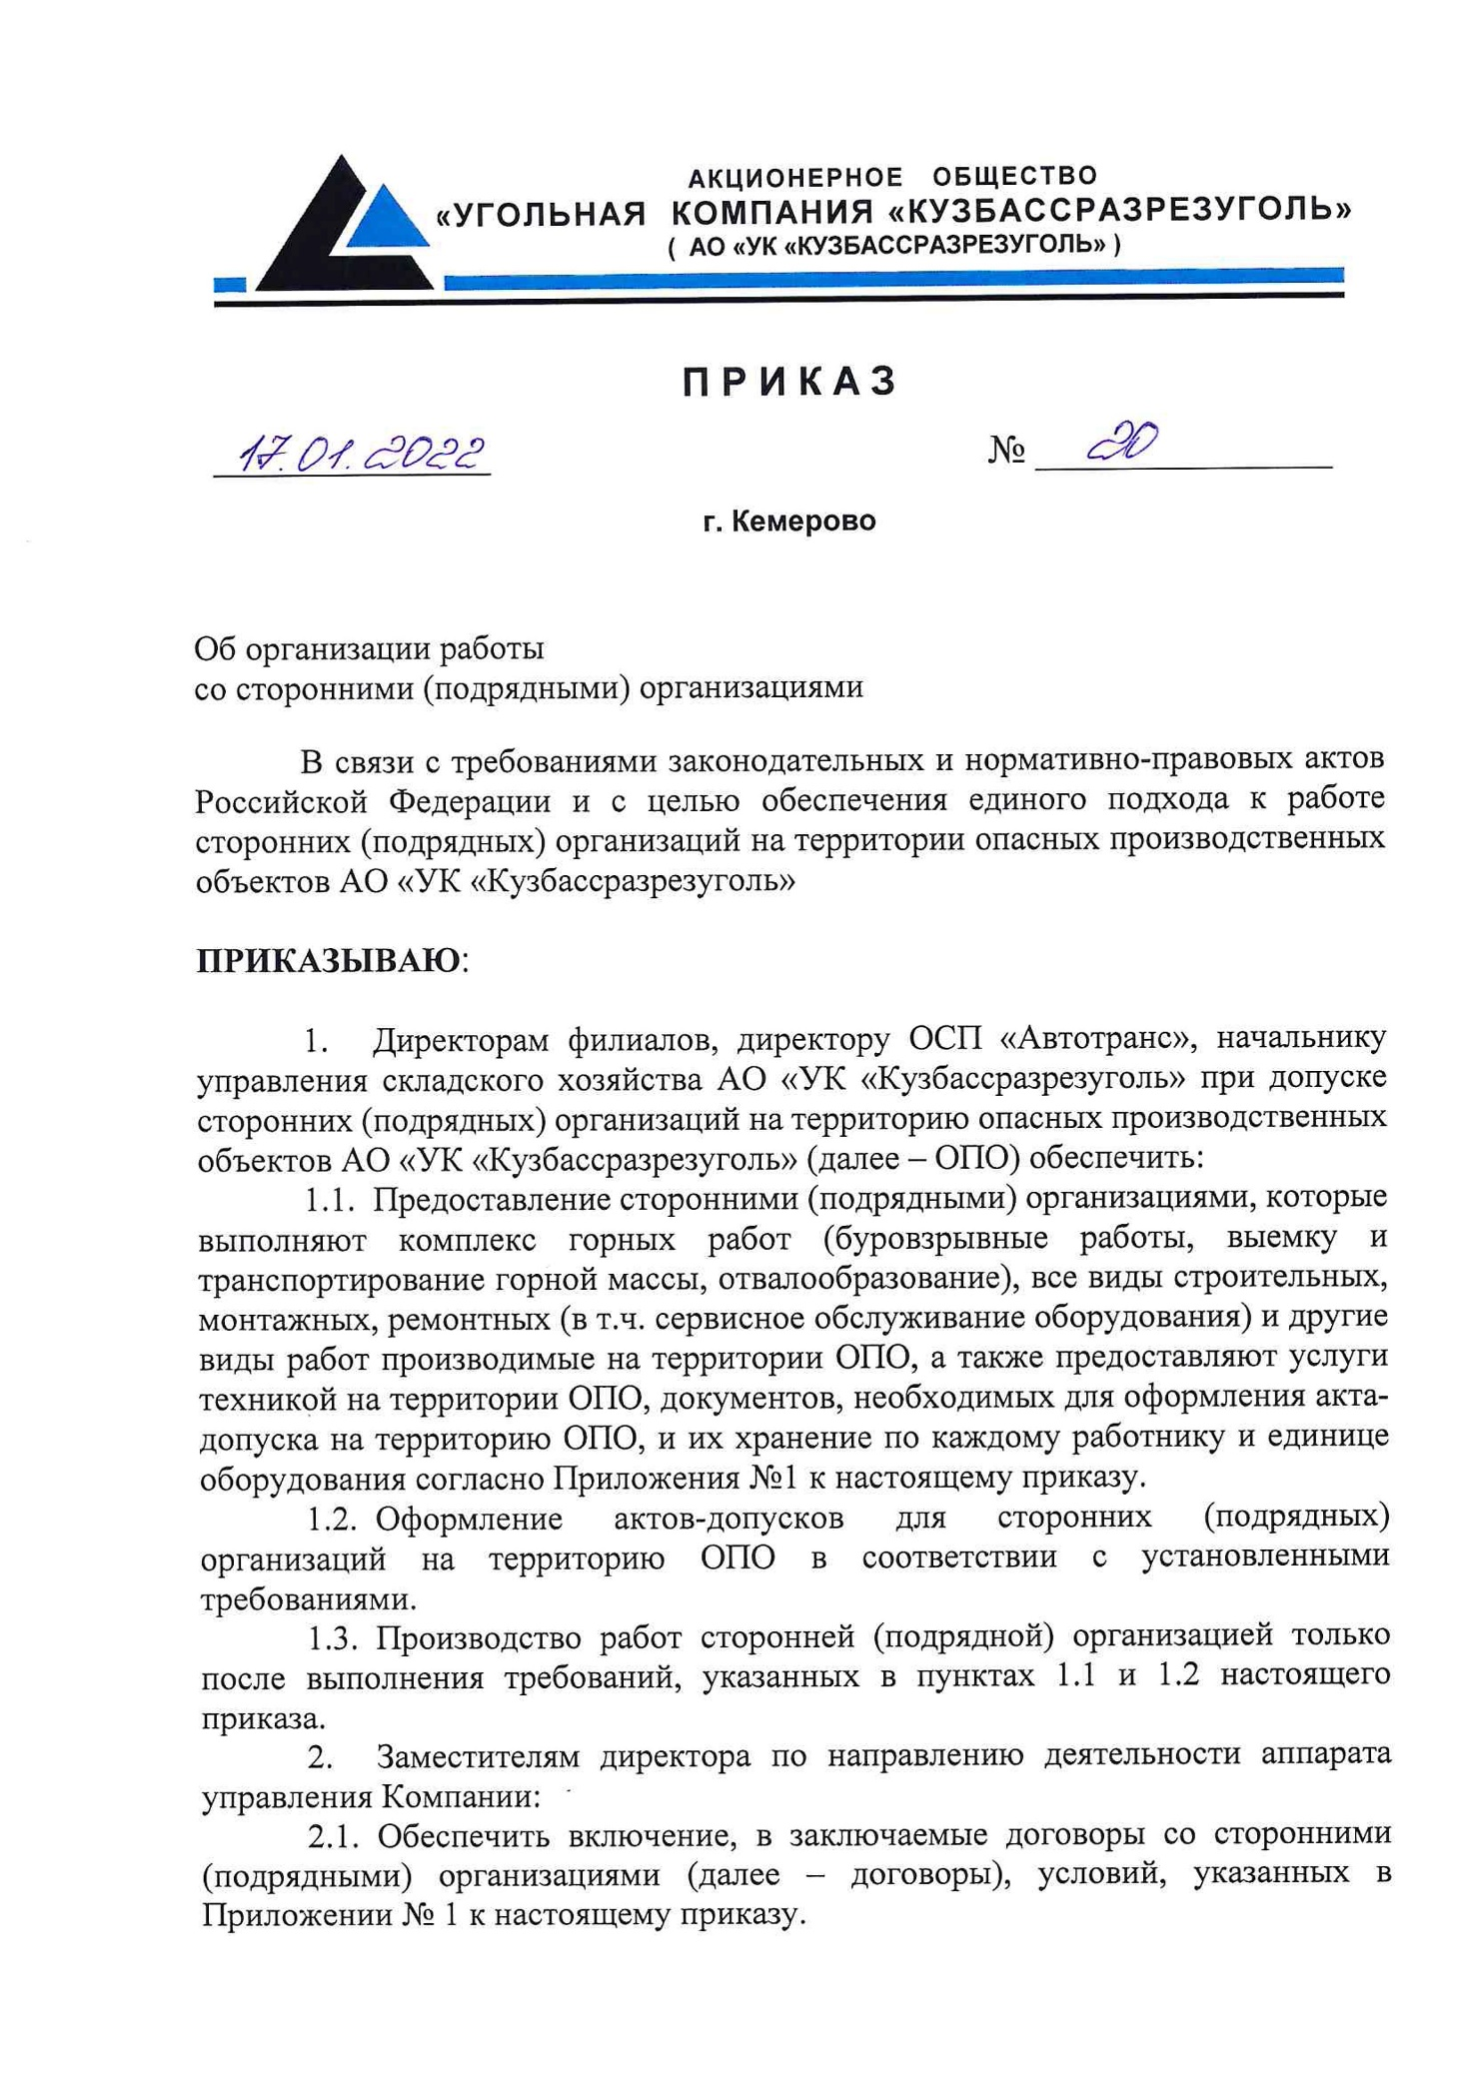

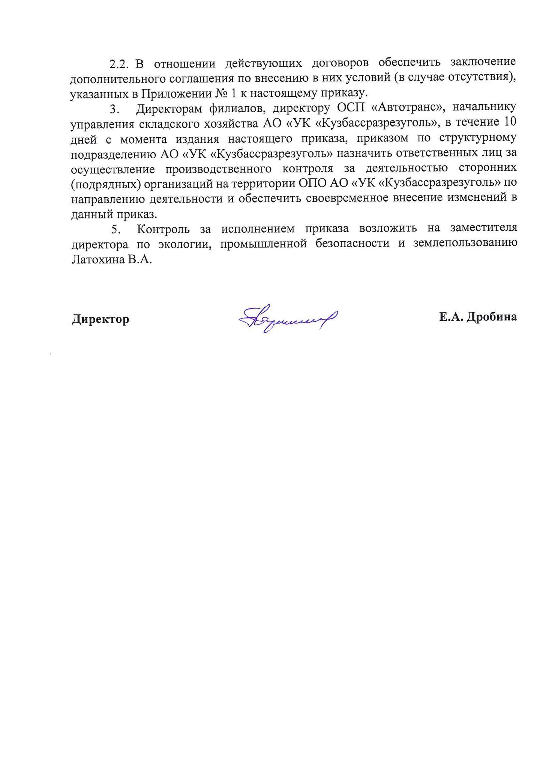

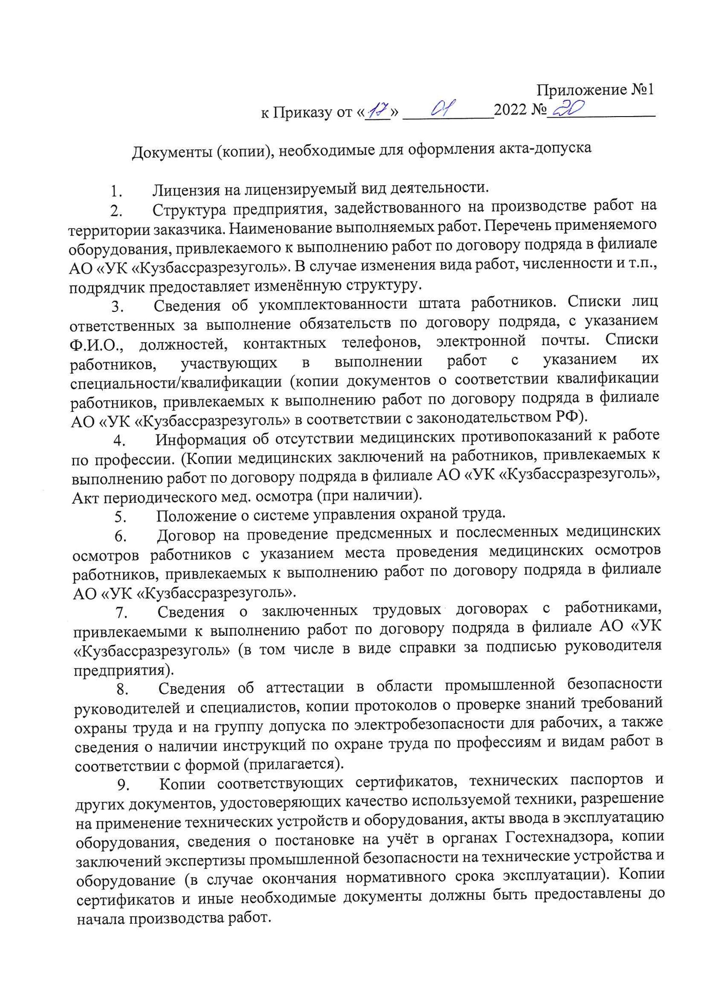

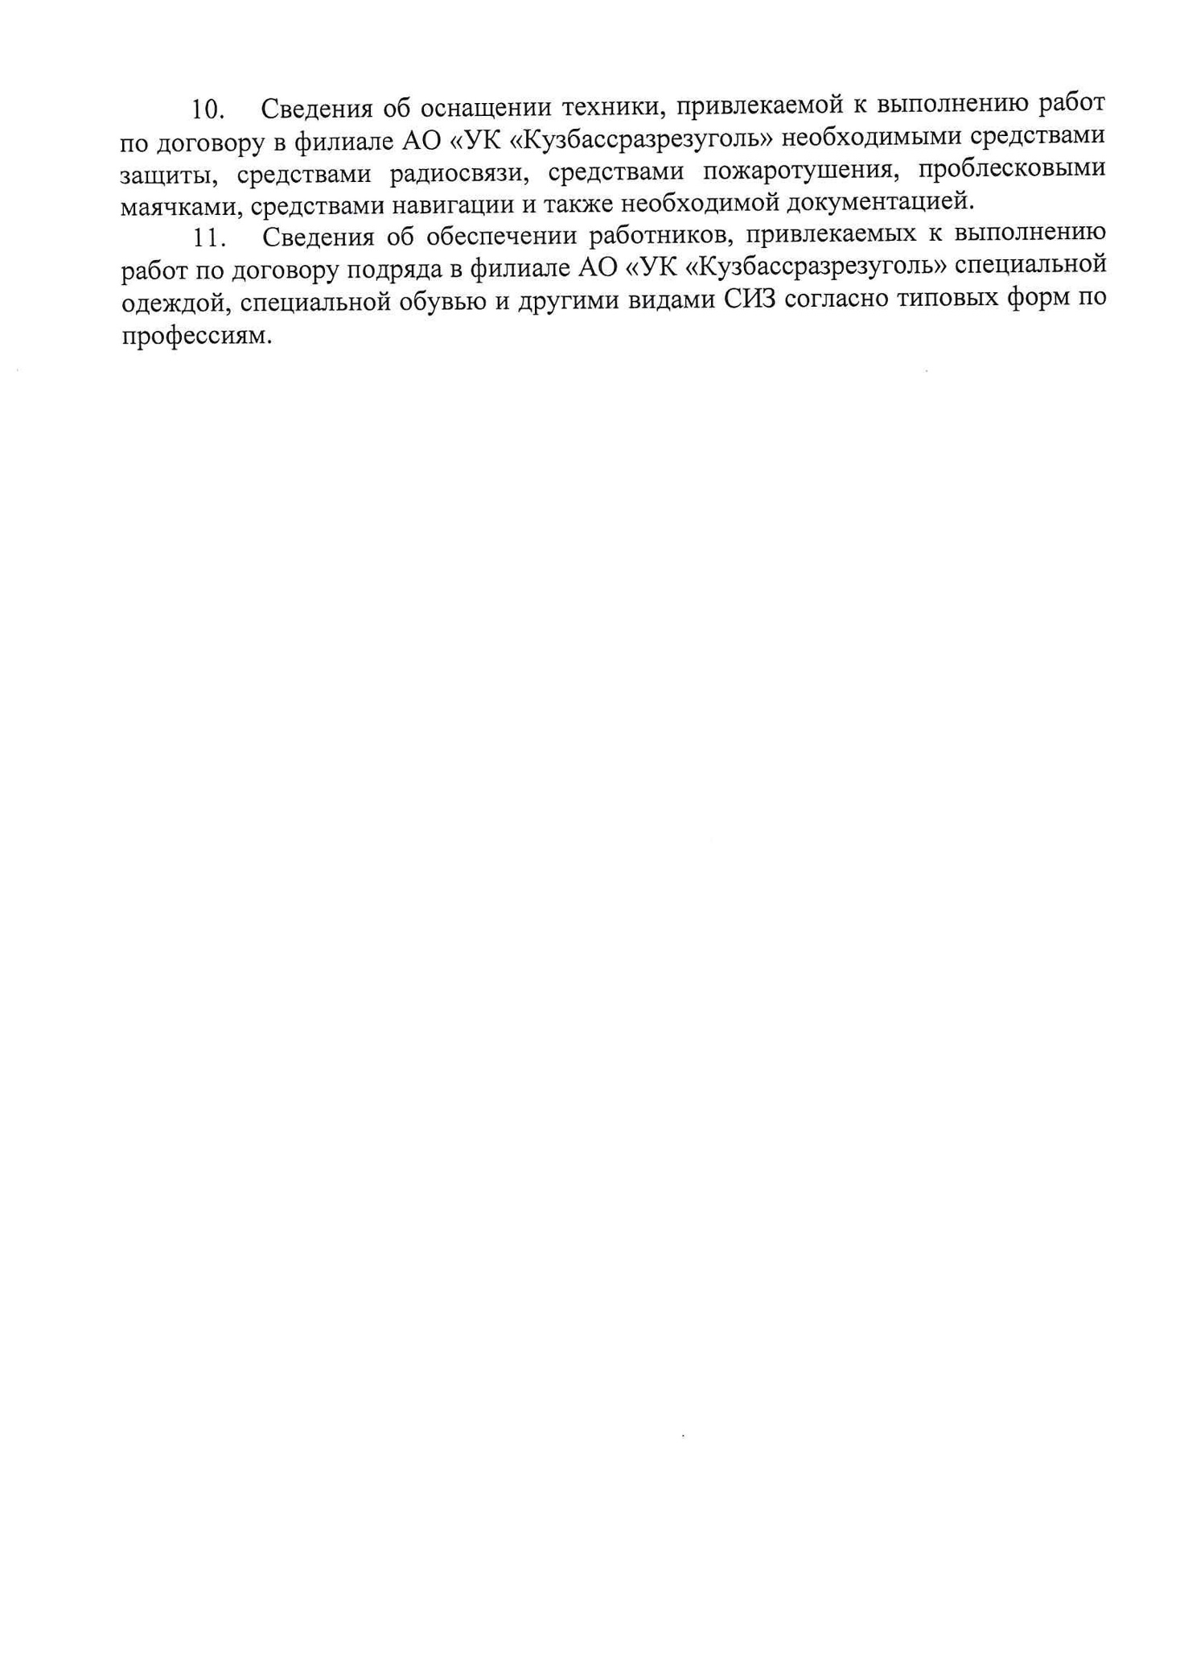

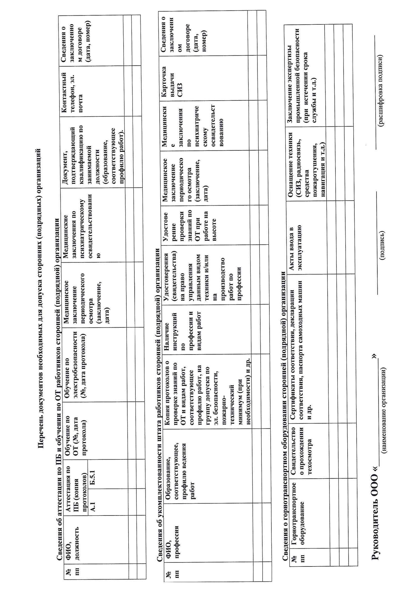

**СОГЛАШЕНИЕ № _____**

|  |
| --- |
| Регистрационный № |
|  |

**ОБ ЭЛЕКТРОННОМ ДОКУМЕНТООБОРОТЕ**

**г. Кемерово**

**«___» _________ 20___ года**

**Акционерное общество «Угольная компания «Кузбассразрезуголь»**, именуемое в дальнейшем «**Сторона 1»,** в лице генерального директора Матвы Станислава Вячеславовича, действующего на основании Устава*,* с одной стороны, и

*(Полное наименование контрагента и его организационно-правовой формы),* именуемое в дальнейшем **«Сторона 2»**, в лице *(Ф.И.О., должность уполномоченного лица),* действующего на основании (*Доверенности/Устава)*, именуемые в дальнейшем «**Стороны»**, заключили настоящее Соглашение о нижеследующем:

**1. ТЕРМИНЫ И ОПРЕДЕЛЕНИЯ**

**1.1.** Электронный документооборот (ЭДО) - процесс обмена электронными документами (ЭД), подписанными усиленной квалифицированной электронной подписью (УКЭП), между Сторонами по телекоммуникационным каналам связи.

**1.2.** Оператор электронного документооборота (Оператор ЭДО) - организация, обеспечивающая обмен между Сторонами информацией и ЭД в рамках ЭДО.

**2. ПОРЯДОК ОСУЩЕСТВЛЕНИЯ ЭДО**

**2.1.** Стороны принимают решение осуществлять обмен ЭД с использованием системы ЭДО **«Диадок»** (операторЭДО **- АО «ПФ «СКБ Контур»**)*,* либо иной системы, совместимой с «Диадок» в режиме «роуминга».

**2.2.** В рамках настоящего Соглашения Стороны осуществляют обмен ЭД:

2.2.1. наименование, форма и содержание которых устанавливается уполномоченным государственным органом (счет-фактура, товарная накладная и иные). По письменному запросу одной из сторон другая Сторона обязана предоставить документ, подтверждающий полномочия подписанта.

2.2.2 наименование, форму и содержание которых Стороны устанавливают самостоятельно, (договоры, дополнения и приложения к договорам, акты выполненных работ/оказанных услуг и иные). При подписании данных ЭД, Сторона обязана предоставить другой Стороне документ, подтверждающий полномочия подписанта.

**2.3.** Документы направляются в форматах, позволяющих осуществлять визуализацию электронной подписи в тексте ЭД (например, PDF, word, excel, XML)

**2.4.** Обмен ЭД через систему ЭДО осуществляется с использованием УКЭП.

**2.5.** Каждая из Сторон несет ответственность за обеспечение конфиденциальности ключей УКЭП, недопущение использования принадлежащих ей УКЭП без ее согласия.

**2.6.** Сторона, подписывая ЭД, тем самым гарантирует другой стороне, что документ подписывается уполномоченным лицом и при этом получены все необходимые корпоративные одобрения и соблюдены любые иные установленные формальности.

**2.7.** Стороны обязуются незамедлительно информировать друг друга о невозможности обмена ЭД по техническим причинам, а также о возобновлении ЭДО. В период устранения технических проблем Стороны производят обмен документами на бумажном носителе в обычном порядке.

**3. РАЗРЕШЕНИЕ СПОРОВ**

**3.1.** В случае наличия у Сторон разных версий одного и того же подписанного ЭД, урегулирование спора осуществляется с привлечением Оператора ЭДО.

**4. ДЕЙСТВИЕ НАСТОЯЩЕГО СОГЛАШЕНИЯ**

**4.1.** Настоящее Соглашение вступает в силу с даты начала обмена Сторонами ЭД и распространяются на все действующие на дату заключения настоящего Соглашения договоры, заключенные между Сторонами, а также на заключенные в будущем договоры, если иное не определено конкретным договором.

**4.2.** В случае, если на дату вступления в силу настоящего Соглашения между сторонами было заключено письменное Соглашение об электронном взаимодействии, оно прекращает свое действие с даты вступления в силу настоящего Соглашения, если иное не будет предусмотрено письменным соглашением Сторон.

**4.3.** Любая из Сторон имеет право в одностороннем внесудебном порядке отказаться от исполнения настоящего Соглашения, письменно уведомив об этом другую Сторону не менее чем за 30 (тридцать) календарных дней до даты отказа от исполнения Соглашения.

**4.4.** Данное Соглашение составлено в двух экземплярах, имеющих равную юридическую силу для каждой из Сторон.

|  |  |
| --- | --- |
| **Сторона 2:**  ________________________________  ________________________________  ________________________________  ________________________________ | **Сторона 1:**  **АО «УК «Кузбассразрезуголь»**  ИНН: 4205049090 КПП: 420501001  ОГРН: 1034205040935  Юр./почт. адрес: 650054, г. Кемерово, Пионерский б-р, 4 «А» |
|  |  |
| **От Стороны 2:**  **_______________/__________________/** | **От Стороны 1:**  **_________________/С.В. Матва /** |
| **м.п.** | **м.п.** |



